AWS
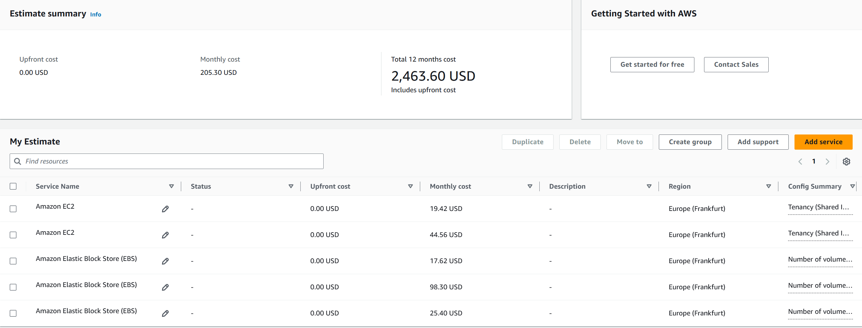
Azure
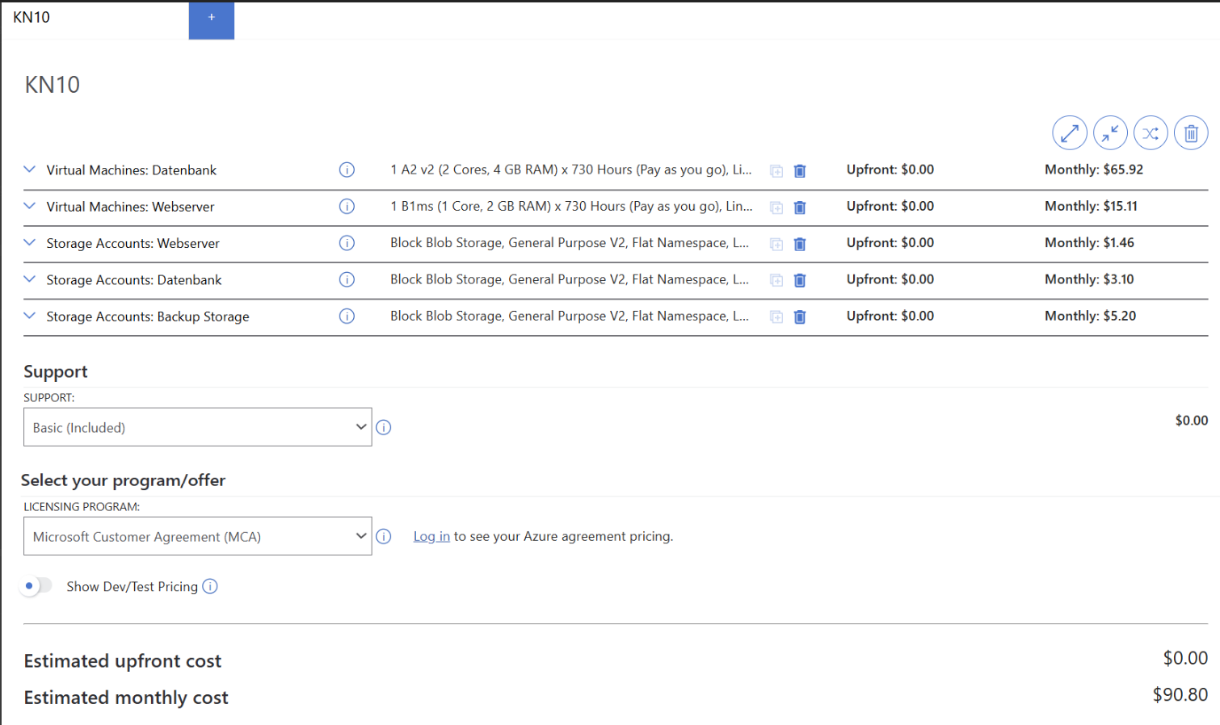
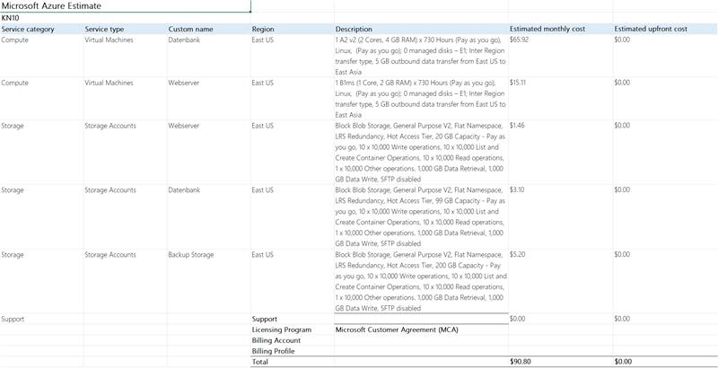

PAAS
Heroku
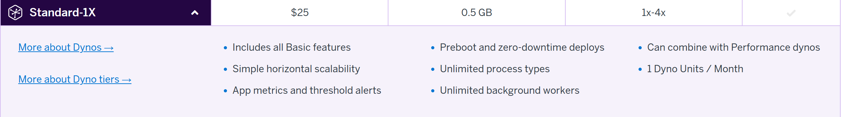
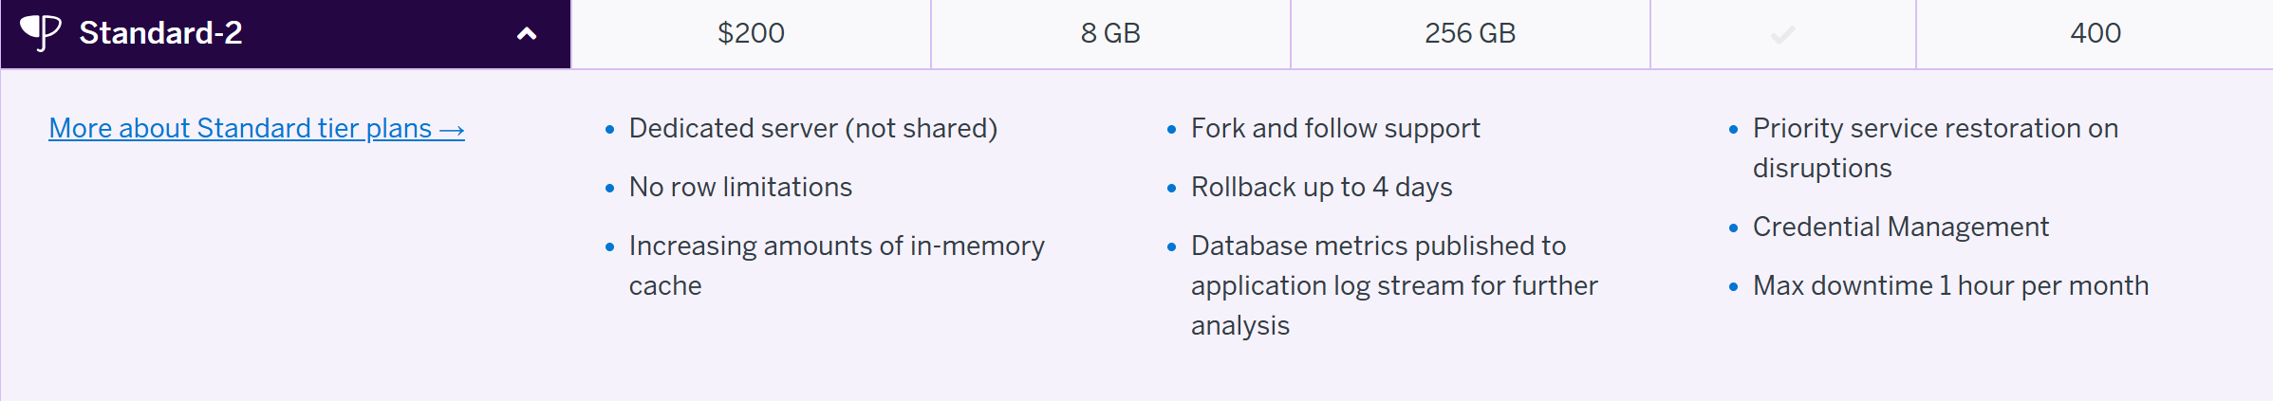

SAAS
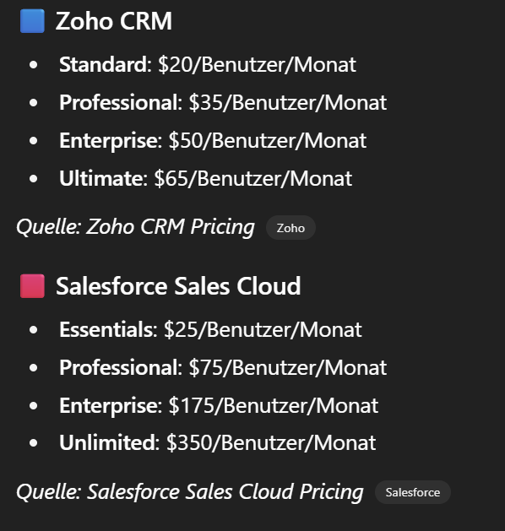
Auswahl der Pläne
Zoho CRM – Professional Plan
- Preis: $35/Benutzer/Monat (12,600)
- Warum?:
  - Erweiterte Funktionen wie Makros, mehrere Währungen, E-Mail-Parsing und Verkaufsprognosen.
  - Unterstützt bis zu 300 benutzerdefinierte Felder pro Modul und 100 benutzerdefinierte Berichte.
  - Ideal für kleine bis mittelgroße Unternehmen, die eine kostengünstige Lösung mit erweiterten Funktionen suchen.
Salesforce Sales Cloud – Professional Plan
- Preis: $75/Benutzer/Monat (27,000)
- Warum?:
  - Bietet erweiterte Funktionen wie benutzerdefinierte Objekte, benutzerdefinierte Apps und Omnichannel-Routing für den Service.
  - Eignet sich für Unternehmen, die eine skalierbare Lösung mit umfangreichen Anpassungsmöglichkeiten benötigen.
Fazit
- Zoho CRM Professional: Bietet ein gutes Preis-Leistungs-Verhältnis für Unternehmen, die eine kostengünstige Lösung mit erweiterten Funktionen suchen.
- Salesforce Sales Cloud Professional: Eignet sich für Unternehmen, die eine skalierbare Lösung mit umfangreichen Anpassungsmöglichkeiten benötigen.

